Белецкий Валентин Владимирович,
учитель физической культуры МБОУ «Лицей №36» г. Калуги,
Калужская область
Методическая разработка интегрированного урока по предмету «физическая культура» в 7-ом классе на тему «Спортивная сказка».
Аннотация к технологической карте урока.
В статье представлена методическая разработка интегрированного урока по физической культуре, на котором учащимся предлагается выполнить различные задания, указанных в маршрутных листах, по предметам литературы и физической культуры. Такая разработка уроков позволяет развивать универсальные учебные действия учащихся.
Связывая урок физической культуры и литературы я позволяю учащимся погрузиться в историю произведений и даже поучаствовать в самых ярких моментах прочитанного. Создание метапредметных связей в интегрированном уроке позволяет развивать универсальные учебные действия каждого ребёнка. Освобождённые учащиеся и те дети, которым нельзя заниматься на уроках, также могут участвовать в занятии: помогать выполнять задание, быть сторонним наблюдателем, читать отрывки из произведений или быть судьёй.
Технологическая карта интегрированного урока по физической культуре
Предметы: Физическая культура, литература.
Раздел: Общая физическая подготовка (УМК под редакцией В.И. Ляха, А.А. Зданевича)
Урок: «Спортивная сказка»
Класс: 7 «А»
Цели деятельности учителя:
1. Совершенствование физических качеств учащихся
2. Развитие коллективных и коммуникативных качеств учащихся
3. Приобщение учащихся к чтению учебного текста
Тип урока: урок-совершенствование
Планируемые образовательные результаты:
Предметные:
Научатся оказывать посильную помощь и моральную поддержку сверстникам при выполнении учебных заданий; проявлять доброжелательное и уважительное отношение при объяснении ошибок и способов их устранения; находить отличительные особенности в выполнении требуемого двигательного действия, выделяя отличительные признаки и элементы; организовывать самостоятельную деятельность с учетом требований ее безопасности;
получат возможность научиться: в доступной форме объяснять технику выполнения предлагаемых упражнений для мышц живота; соблюдать требования техники безопасности; бережно обращаться с инвентарем и оборудованием.
Метапредметные:
познавательные – овладеть способностью характеризовать и объективно оценивать действие на основе освоенных знаний и имеющегося опыта; обнаруживать ошибки при выполнении учебных заданий (выполнение строевых команд, бега, ходьбы); овладеть умением общаться и взаимодействовать со сверстниками на принципах взаимоуважения и взаимопомощи; управлять эмоциями при общении со сверстниками и взрослыми; анализировать и объективно оценивать результаты собственного труда; осуществлять поиск возможностей и способов их улучшения; организовывать место занятий; развитие у детей полноценного эмоционального восприятия художественного произведения; развитие воссоздающего воображения (воссоздание того, что только что прочитано).
коммуникативные – уметь слушать собеседника и вести диалог; признавать возможность существования различных точек зрения и права каждого иметь свою; уметь излагать своё мнение и аргументировать свою точку зрения,
давать оценку событиям;
регулятивные – осуществлять пошаговый контроль своих действий; овладеть способностью понимать учебную задачу урока и стремиться ее выполнять.
Личностные: Формирование потребности в занятиях физической культурой, установка на здоровый образ жизни, развитие самостоятельности и личной ответственности за свои поступки, совершенствование навыка правильного чтения.
Оборудование: гимнастическое бревно, гимнастический «козёл», гантели, шведская стенка, гимнастические маты, спортивный зал, шариковые ручки.

Этапы урока | Деятельность  учителя | Деятельность  учащихся | Универсальные  учебные действия | Виды  контроля
Подготовительная часть (8-10 минут)
Самоопределение к деятельности (1 м) | Повороты «Направо, налево, кругом», произносимые в быстром порядке.  Выделяет тех, кто справился с заданием | Выполняют команды | Регулятивные: развитие внимания, учатся оценивать правильность выполнения действия; | Выполнение действий по командам
Актуализация знаний  Разминка (10 м) | Разминка проходит в музыкальном сопровождении: «Гимнастика» Высоцкий В.С.  Упражнения в ходьбе:  1. На носках руки в стороны  2. На пятках руки за спину  3. На носках руки вверх  4. На пятках руки за голову  Упражнения в беге:  - Бег с захлёстом голени  - Бег приставными шагами правым боком  - Бег с высоким подниманием бедра  - Бег приставными шагами левым боком  - Скрестный шаг правым боком  - Выпрыгивание на каждый шаг  - Скрестный шаг левым боком  ОРУ в ходьбе, после чего нужно пройти два круга шагом, что учащиеся восстановили дыхание. Затем они строятся одну шеренгу. | Выполняют упражнения в беге  Проводят разминку на месте с использованием правильной терминологии | Регулятивные: развитие внимания, учатся оценивать правильность выполнения действия; вносят необходимые коррективы в действие после его завершения на основе его оценки и учета характера сделанных ошибок.  Личностные: воспитание дисциплинированности.  Предметные: совершенствование физической формы; отработка навыков выполнения физических упражнений. Развитие основных физических качеств, оценивание состояние организма, контроль и дозирование нагрузки и отдыха: обеспечение техники безопасности мест занятий физическими упражнениями; | Выполнение действий по инструкции
Создание проблемной ситуации и формирование проблемы (1 м) | Один из учащихся, подготовивший в домашнем задании стихотворение к уроку, зачитывает его перед классом.  На лбу бывали шишки,  Под глазом – фонари.  Уж если мы – мальчишки,  То мы – богатыри.  Царапины. Занозы,  Нам страшен только йод.  Тут, не стесняясь, слёзы  Сам полководец льёт.  Пусть голова в зелёнке,  И в пластырях нога.  Но есть ещё силёнки,  Чтоб разгромить врага.  Упрямые с утра мы,  Опять на бой, в дозор…  От тех сражений шрамы  Остались до сих пор.  Валентин Берестов  Учитель вовлекает учащихся в диалог для формирование проблемы:  «Очень интересное стихотворение, как вы считаете, может ли урок литературы быть взаимосвязан с уроком физической культуры, и почему?» | Вступают в диалог и высказывают своё мнение | Личностные: формирование потребности в занятиях физической культурой, установка на здоровый образ жизни. Формирование восприятия художественного произведния. | Устный опрос
Открытие новых знаний и формулирование нового знания (2 м) | Учитель произносит следующий текст и заранее подготовленные вопросы для постепенного подведения учащихся к теме урока:  «Вы уже знаете, что наш сегодняшний урок называется «Спортивная сказка»  И сейчас вы услышали небольшое стихотворение о богатырях.  Какие вы знаете былины про богатырей русских?  Хорошо. Считаете ли вы, что подвиги, что они совершили, были не трудными и легко осуществимыми?  Как вы считаете, что мы попробуем сегодня сделать?»  цель урока: используя отрывки из былин про богатырей выполнить задания на совершенствование физических качеств (учитель помогает сформулировать цель урока учащимся). | Слушают и обсуждают, отвечают на вопросы, формулируют вместе с учителем тему урока | Познавательные: извлекают необходимую информацию из рассказа учителя, из собственного опыта; осуществляют поиск необходимой информации.  Личностные: формирование потребности в занятиях физической культурой, самостоятельность и личная ответственность за свои поступки, установка на здоровый образ жизни. | Устный опрос в виде диалога
Основная часть (22-25 минут)
Первичное применение нового знания  и самостоятельная работа | Основная часть урока разделена на два задания. «Эстафета с загадками» и «спортивная сказка»  Эстафета с загадками:  (см. Приложение 1)  Учащиеся делятся на три группы.  Задание:  - Учитель делит учащихся на три группы.  Спортивные задания эстафеты:  1) Ускорение по прямой;  2) Бег с ведением баскетбольного мяча;  3) Бег с ведением футбольного мяча;  4) Передвижение с волейбольным мячом, выполняя передачу над собой двумя руками сверху;  5)Бег со скакалкой;  6) Бег с клюшкой и малым мячом;  7)Ходьба в полном приседе;  8) Передвижение в упоре лёжа боком по направлению движения (до середины зала, упражнение для мальчиков)  (Задания подобраны самые простые, чтобы учащимся было проще сосредоточиться на загадках)  По итогам эстафеты подсчитываем количество правильных ответов, скорость и правильность выполнения заданий.  «Спортивная сказка»:  Учитель просит учеников помочь расставить весь необходимый инвентарь по залу для выполнения второго задания.  Каждой из групп, составленных в эстафетах даётся маршрутная карта урока (см. Приложение 2). В картах порядок станций составлен таким образом, чтобы группы не пересекались при выполнении задания.  Задания выполняются по шести станциям. (см. Приложение 3) На каждой из станций есть лист с заданием, на котором есть отрывок из былин о богатырях, тематический рисунок и интегрированное задание по физической культуре. | 1.Учащиеся по очереди добегают до противоположной стороны зала, выполняя при этом определённое задание, разгадывает загадку и возвращается к своей команде  2.Самостоятельно вспоминают варианты выполнения упражнений, начинают выполнять задание самостоятельно и под контролем учителя. | Предметные: выполняют предложенные упражнения, осваивают их самостоятельно, выявляют и устраняют характерные ошибки в процессе выполнения.  Познавательные: извлекают необходимую информацию из рассказа учителя и самостоятельных заданий, формируют собственный опыт;  Метапредметные: развитие воссоздающего воображения (воссоздание того, что только что прочитано), овладевают умением общаться и взаимодействовать со сверстниками на принципах взаимоуважения и взаимопомощи | Осуществление самоконтроля по образцу
Заключительная часть (8-10 минут)
Рефлексия (4 м) | В одеянии старца учитель выходит к ученикам со следующими словами:  «Я как ворон наблюдал за вами, я могу с уверенностью сказать, что каждый из вас может стать настоящим героем! Но я уже старый ворон и память моя уже не та! Могу ли я задать вам несколько вопросов:  «Напомните мне, пожалуйста, какую цель мы поставили сегодня на уроке?»  «А отрывки из каких былин были представлены нам на уроке?»  «Как вы считаете, вы справились с нелёгкой задачей героя сегодня?»  «Что больше всего вам понравилось?»  «Что не понравилось?»  «Повторим такой урок?» | Обсуждают урок с учителем | Коммуникативные: учатся правильно формулировать свои мысли  Регулятивные: прогнозируют результаты уровня усвоения изучаемого материала.  Личностные: учатся анализировать соотносить свои достижения на уровне класса и всей деятельности на уроке. | Устный опрос
Выставление оценок(2 м)  Домашнее задание (2 м) | Учитель просит высказаться учащихся каждой из групп о проделанной работе, а также провести самоанализ данной работы и самооценку.  Домашнее задание  - (Обязательное) подготовить небольшое сочинение о том, какую зарядку вы бы порекомендовали своим родителям по утрам, и о том, как вы проводите её в качестве их учителя!  - (Дополнительное) Рассказать о том, что ещё, помимо станций и пути, ученики могли увидеть на своих маршрутных листах. К какому из предметов относится увиденная иллюстрация. | Учатся оценивать свою работу и работу одноклассников.  Запоминают домашнее задание | Регулятивные: адекватно воспринимают оценку учителя; | Оценивание учащихся за работу на уроке

Список литературы:
- «Былины о русских богатырях». Издательство: Литера, 2017г. Серия «Внеклассное чтение»; стр. 1-32.
- Примерные программы по учебным предметам. Физическая культура 5-9 класс; М: Просвещение, 2017г.
- Примерные программы основного общего образования. Литература; М: Просвещение, 2017г.
- «Учебник русской истории». Платонов С.Ф. параграф 44: Дмитрий донской и Куликовская битва. Иллюстрация «Куликовская битва. 8 сентября 1380 г.»

Приложение 1. (Эстафета с загадками)

- В этом спорте игроки
Все ловки и высоки.
Любят в мяч они играть
И в кольцо его кидать.
Мячик звонко бьет об пол,
Значит, это ______________
- Стань-ка на снаряд, дружок.
Раз – прыжок, и два – прыжок,
Три – прыжок до потолка,
В воздухе два кувырка!
Что за чудо-сетка тут?
Для прыжков снаряд —
_____________________
- Здесь команда побеждает,
Если мячик не роняет.
Он летит с подачи метко
Не в ворота - через сетку.
И площадка, а не поле
У спортсменов в
_____________________
- Конь, канат, бревно и брусья,
Кольца с ними рядом.
Перечислить не берусь я
Множество снарядов.
Красоту и пластику
Дарит нам _______________
- Как солдата нет без пушки,
Хоккеиста нет без
___________________
- Кто на льду меня догонит?
Мы бежим вперегонки.
А несут меня не кони,
А блестящие __________________
- Соберем команду в школе
И найдем большое поле.
Пробиваем угловой -
Забиваем головой.
И в воротах пятый гол!
Очень любим мы ________________
- Очень трудно быть, не спорьте,
Самым метким в этом спорте.
Просто мчаться по лыжне,
То под силу даже мне.
Сам попробуй бегать день,
А потом попасть в мишень,
Лежа навзничь, из винтовки.
Тут нельзя без тренировки!
А мишень тебе не слон.
Спорт зовётся
_____________________

Приложение 2. (Маршрутные листы)
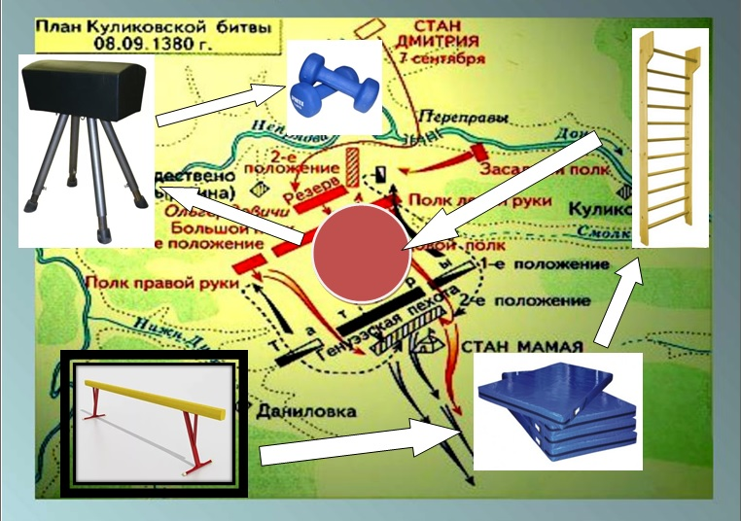
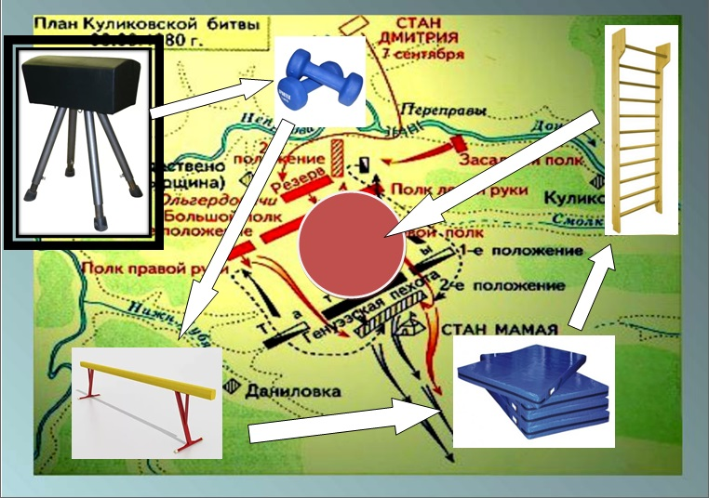
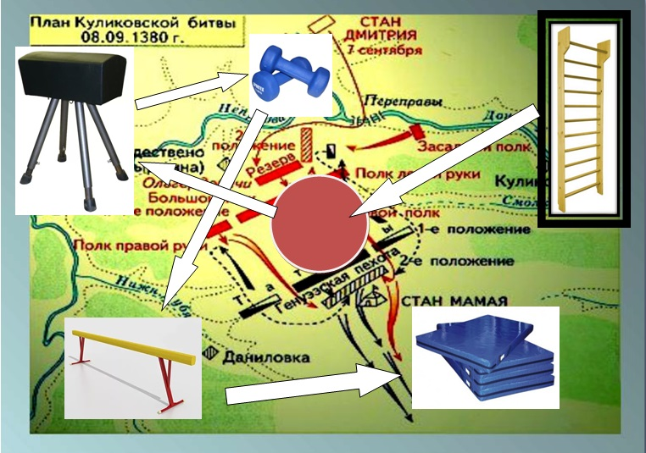
Приложение 3. («Спортивная сказка»; станции с заданиями)
Станция №1

И скоро Алеша наряжается,
Садился на добра коня,
Взял одну сабельку острую
И поехал к Тугарину Змеевичу.

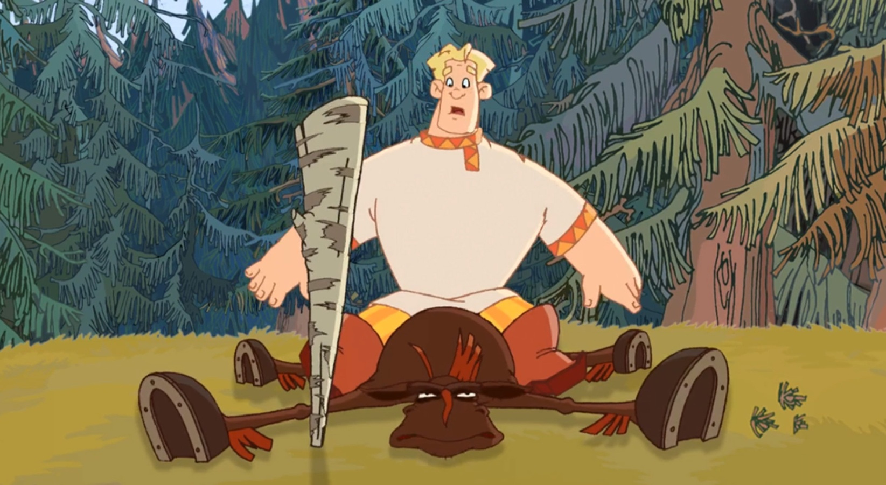

Также как и богатырю, вам нужно залезть на «коня»
и слезть с него с обратной стороны,
вы можете использовать помощь одноклассников,
повторите 3 раза

Станция № 2

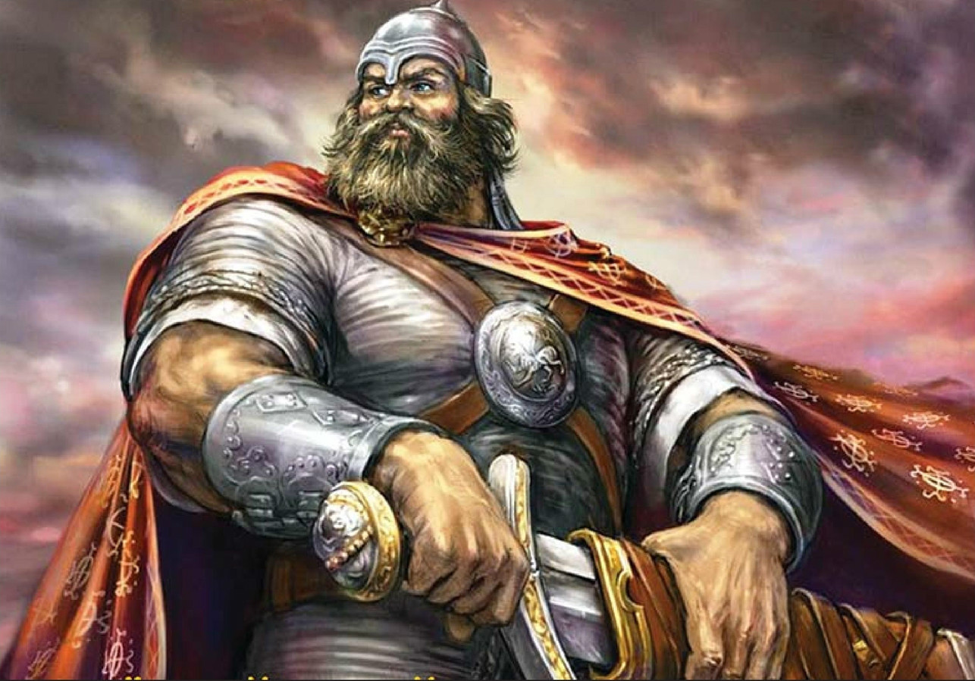
А нет у Добрынюшки добра коня,
Да нет у Добрыни платьев цветныих -
Только-то лежит один пухов колпак,
Да насыпан тот колпак да земли греческой,
По весу тот колпак да в целых три пуда.
Как ухватил он колпак да земли греческой*,
Он шибнет во Змею да во проклятую -
Он отшиб Змеи двенадцать да всех хоботов.
Тут упала-то Змея да во ковыль-траву…

Каждый герой должен быть силён не только духом, но и телом.
Вам нужно сделать подъём гантелей от плеча
или приседание с гантелями,
количество повторений не больше 5, повторить 3 раза

Станция № 3

Он повыпустил Змею как с-под колен своих -
Поднялась Змея да вверх под облако.
Случилось ей лететь да мимо Киев-града.
Увидала она Князеву племянницу,
Молоду Забаву дочь Потятичну,
Идучи по улице по широкоей.
Тут припадает Змея да ко сырой земле,
Захватила она Князеву племянницу,
Унесла в нору да во глубокую…

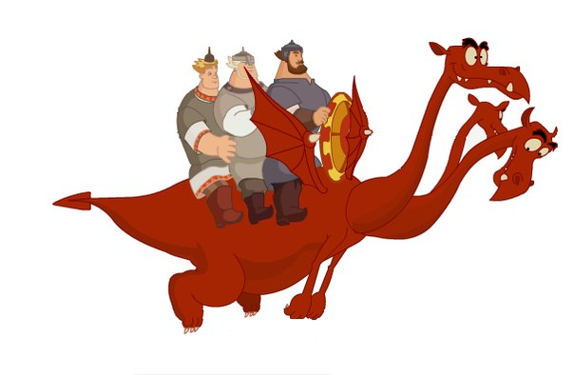

Противники героев могут быть в разы сильнее и могут даже летать. Но герой не должен бояться высоты, и вы не должны тоже! Пройдите по гимнастическому бревну с помощью (за руку) либо со страховкой одноклассников (по два человека с каждой стороны), повторить 3 раза

Станция № 4

Ай ты славный богатырь святорусский!
Прямоезжая дорожка заколодела,
Заколодела дорожка, замуравела
Ай по той ли по дорожке прямоезжей
Да пехотою никто да не прохаживал,
На добром коне никто да не проезживал.
Как у той ли-то у Грязи у Чёрноей,
Да у той ли у берёзы у покляпыя,
Да у той ли речки у Смородины,
Сидит Соловей-разбойник во сыром дубу,
Сидит Соловей-разбойник, Одихмантьев сын;
А то свищет Соловей да по-соловьему,…
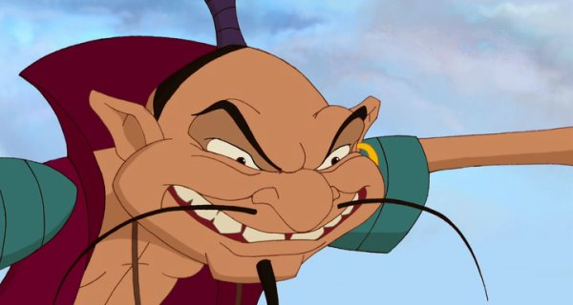

Давайте поможем нашему богатырю найти Соловья-разбойника, нужно нам залезть как можно выше и посмотреть вокруг да около! Залезьте на гимнастическую стенку каждый по очереди по 3 раза

Станция № 5

Он спустил добра коня да богатырского,
Он поехал-то дорожкой прямоезжею.
Его добрый конь да богатырский
С горы на гору стал перескакивать,
С холмы на холмы стал перемахивать,
Мелки реченьки, озерка промеж ног пускал…

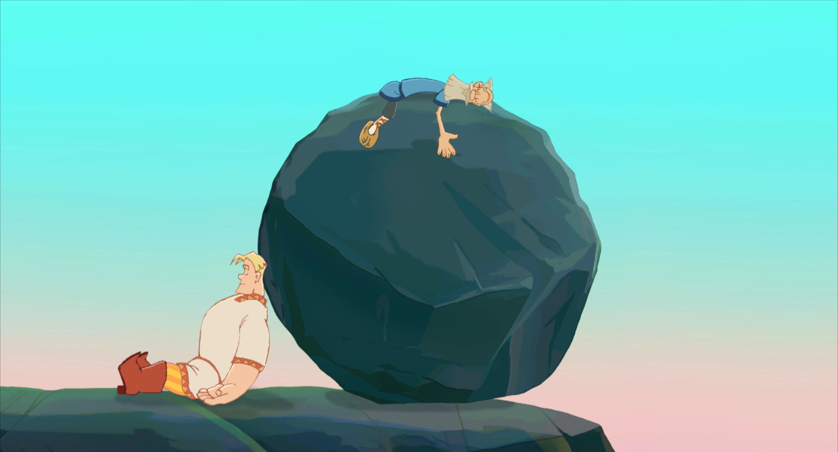

Тяжёл путь героев русских, но мы не должны отставать от них! Перелезьте через горку матов, 4 человека постоянно должны держать маты и страховать одноклассников (если требуется – помочь), повторить 3 раза

Станция № 6

А Добрыня своей матушки не слушался.
Как он едет далече во чисто поле,
А на тую на гору сорочинскую,
Потоптал он младыих змеенышей,
Ай повыручил он полонов да русскиих…

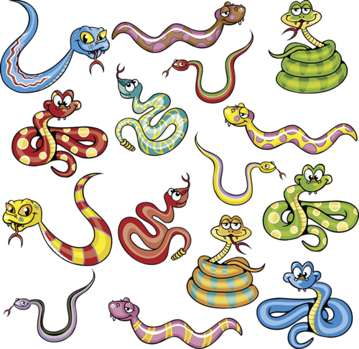

Сколько змеёнышей вокруг героя нашего! Нужно помочь ему! Представьте, что белые линии разметки зала – это змеи! Используя только белые линии (приземляться после прыжка нужно на белую разметку зала) вам нужно добраться прыжками в длину с места до противоположной стороны зала

